Dragi učenci!

Pred nami je že četrti teden pouka na daljavo. Na začetku naj vas ponovno spomnim, da si učne liste lahko natisnete, rešite in prilepite v zvezek ali pa rešitve napišete v zvezek.

Kontaktirate me lahko preko eAsistenta ali na e-mail naslov: kovacic.tamara.os@gmail.com

V tem tednu je vzpostavljena spletna učilnica, kamor mi boste lahko poslali in oddali svoje delo. O tem, kako do nje dostopati, pa vas bom obvestila in posredovala navodila po elektronski pošti.
Na spletni strani https://www.irokus.si/ so v času učenja na daljavo brezplačno dostopna vsa učbeniška gradiva založbe Rokus Klett. Tam lahko poslušate vse slušne posnetke, v DZ pa preverite pravilnost svojih odgovorov (tako da pritisnete na kvadratek s kljukico v spodnjem delu – rešitve se obarvajo modro).

Želim vam uspešno delo, zdravje in dobro voljo.
Učiteljica Tamara Kovačič

1. URA:

1. Odpri knjigo na strani 76 in ponovno preberi besedilo Take Action. Reši nalogo 3 tako, da povežeš povedi 1–6 s povedmi a–f tako, da dobiš smiselne povedi.

2. V zvezek zapiši ali si natisni in prilepi:

THE INFINITIVE OF PURPOSE

Oblika: TO + GLAGOL (v osnovni obliki)

Uporaba: uporabimo, kadar želimo izraziti namen.

They started a campaign to protect the environment.

Kampanjo so začeli, da bi zaščitili okolje.

Čemu so začeli kampanjo? Da bi zaščitili okolje.

Na spletni strani https://www.youtube.com/watch?v=AgWTIhCFVw0 si lahko ogledaš posnetek, kjer je prikazana razlaga s primeri.

3. V zvezek reši spodnjo nalogo, kar mi pošlji oziroma oddaj v spletno učilnico.
Uporabi the infinitive of purpose, da dve povedi združiš v eno. Pomagaj si s primerom.
- Ema went by bus./She wanted to save money –

Ema went by bus TO SAVE some money.

- Donna traveled to Italy./She wanted to Learn the language.
- Ela went to the library./She wanted to get some books.
- I'm going to the bakery./ I want to buy some bread.
- the police questioned the witnesses./They wanted some information.
4. Za konec reši še DZ str. 54 nalogo 3. Rešitve preveri.

2. URA

1. Odpri učbenik na strani 78 in reši naloge. Nalogi 5 in 7 zapiši v zvezek.
Če navodil za reševanje katere izmed nalog ne razumeš, si pomagaj s spodnjimi prevodi navodil:
- Pogovor dopolni z eno besedo.
- Z besedami iz okvirčka dopolni povedi.
- Dopolni pogovor tako, da obkrožiš pravilen odgovor na vprašanje.
- Dopolni pogovor. Uporabi odgovore a–h.
- To nalogo narediš v zvezek! Napiši vprašalne povedi in nanje odgovori. Uporabiti moraš Present Perfect.
- Prevedi povedi.
- Povedi dokončaj tako, da izbereš enega zmed predlogov, zapisanih v oklepajih.
2. Preveri pravilnost svojih odgovorov.

3. ŠOLSKA URA
1. Ponovi nepravilne glagole, vadiš lahko s pisanjem kot tudi ustno. Pomembno je, da se nepravilne glagole učiš in ponavljaš. Temu nameni nekaj časa. Lahko pa tudi narediš kratek pregled novih besed in preveriš, koliko si si jih zapomnil. Reši nalogo 1 v delovnem zvezku na strani 54. Na koncu preveri svoje rešitve, so priložene na koncu.
2. Odpri delovni zvezek na strani 56. Reši Revision. Za reševanje vaj si vzemi dovolj časa. Navodila nalog dobro preberi. Preden začneš z reševanjem si oglej rešene primere.

Ko končaš z reševanjem na spletni povezavi https://www.irokus.si/ preveri pravilnost svojih odgovorov. Rešene naloge mi pošlji oziroma oddaj v spletno učilnico.

REŠITVE
Str. 54 NALOGA 1
1A | 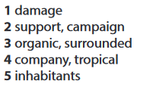
1B | 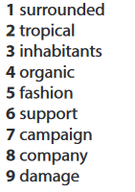

Str. 56 - REVISION
1 | 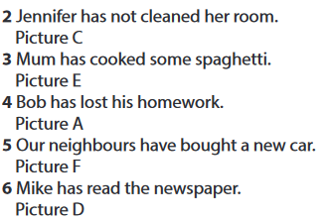
2 | 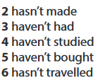
3

